Остановки мяча

Цель остановки - погасить скорость катящегося или летящего мяча для осуществления дальнейших целесообразных действий.

Термин «остановка мяча» следует понимать как употребляемые иногда названия «обработка мяча», «прием мяча». Поэтому, рас­сматривая способы остановок мяча, мы будем иметь в виду, что футболист полностью не останавливает мяч, а приспосабливает (пе­реводит) его для выполнения последующих действий.

Остановки выполняются ногой, туловищем и головой. Их клас­сификация представлена на рисунке 206.

**Остановка мяча ногой**- наиболее часто применяемый техничес­кий прием. Он выполняется различными способами, основные фазы движения являются общими для различных способов.

*Подготовительная фаза -*принятие исходного положения. Она характеризуется одноопорной позой. Вес тела на опорной ноге, которая несколько согнута для устойчивости. Останавливающая нога посылается навстречу мячу и развертывается к нему останав­ливающей поверхностью.

*Рабочая фаза*- уступающее (амортизирующее) движение оста­навливающей ногой, которая несколько расслаблена.

В момент соприкосновения мяча и останавливающей поверхно­сти (или несколько раньше) начинается движение назад, которое постепенно замедляется, скорость мяча гасится.

*Завершающая фаза -*принятие исходного положения для после­дующих действий. ОЦТ переносится в сторону останавливающей ноги и мяча. После остановки выполняются преимущественно уда­ры (передачи) или перемещения с мячом (ведение).

**Остановка мяча внутренней стороной стопы**используется при приеме катящихся и летящих мячей. Благодаря значительной ос­танавливающей поверхности и большому амортизационному пути этот способ остановки мяча имеет высокую степень надеж­ности.

Для остановки катящегося мяча исходное положение - лицом к мячу (рис. 207).

В момент соприкосновения мяча и стопы или несколько рань­ше нога отводится назад до уровня опорной ноги. Останавлива­ющая поверхность приходится на середину внутренней поверх­ности стопы.

Движения при остановке низколетящих мячей, т. е. мячей, летя­щих на уровне коленного сустава, существенно не отличаются от движений при остановке катящегося мяча.

Высоко летящие мячи останавливаются в прыжке (рис. 208). Тол-

чком одной или двух ног выпол­няется прыжок вверх. После ос­тановки приземление проис­ходит на одну ногу.

**Остановка мяча подошвой**используется при остановке ка­тящихся и опускающихся мячей.

При остановке катящихся мя­чей исходное положение - лицом к мячу, вес тела на опорной ноге. При приближении мяча останав­ливающая нога, несколько со­гнутая в коленном суставе, вы-

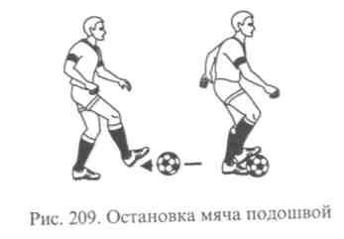носится навстречу мячу. Носок стопы приподнят вверх на 30-40°. Пятка стопы находится над поверхностью на расстоянии 5-10 см. В момент соприкосновения мяча с подошвой выполняется не­большое уступающее движение назад (рис. 209).

Чтобы остановить подошвой опускающийся мяч, необходимо точно рассчитать место его приземления.

Остановка производится в момент касания мяча земли. В этом случае подошвой стопы мяч накрывается, но не давится к земле.

**Остановка мяча подъемом,**получившая широкое распространение в последние годы, требует точного управления системой движения.

При остановке мячей, опускающихся с высокой траекторией, стопа останавливающей ноги расположена параллельно земле. Мяч принимается на нижнюю часть подъема (ближе к пальцам). Усту­пающее движение производится вниз-назад (рис. 210).

**Остановка мяча бедром**часто используется в современном фут­боле. Объясняется это тем, что бедром можно останавливать опус­кающиеся с различной траекторией мячи. Кроме того, способ очень надежен, так как останавливающая поверхность велика, а аморти­зирующий путь значителен.

В подготовительной фазе бедро выносится вперед. Угол его сги­бания зависит от траектории полета мяча, бедро должно быть под прямым углом к опускающемуся мячу. Мяч соприкасается со сред­ней частью бедра. Уступающее движение выполняется вниз-назад.

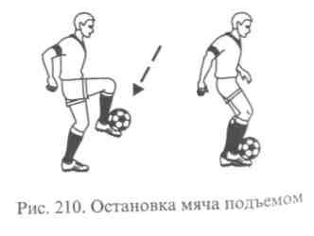

**Остановки мяча с переводом. В**современном футболе все реже используют остановки без перевода, так как они замедляют темп игры и приходится выполнять дополнительные действия, чтобы эффективно использовать игровую ситуацию.

Современный футбол характеризуется тем, что футболисты еще до приема (остановки) мяча должны принять решение о дальней­ших действиях. Остановки с переводом как раз и позволяют не толь­ко погасить скорость катящегося или летящего мяча, но и целенап­равленно изменить его направление, подготовиться к дальнейшим действиям.

Переводы преимущественно выполняются в сторону (вправо, влево) или назад (за спину).

**Перевод мяча внутренней частью подъема.**Данным способом мяч преимущественно переводится в сторону или за спину. Исходное по­ложение - вполоборота к опускающемуся мячу (рис. 211).

**Перевод мяча внешней частью подъема.**Исходное положение -лицом к опускающемуся мячу (рис. 212).

**Остановка мяча грудью.**Выполнение остановки основано на тех же принципах амортизации и уступающего движения. Остановке мяча грудью свойственна трехфазовая структура движения.

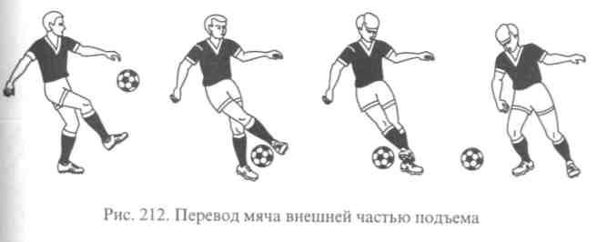

В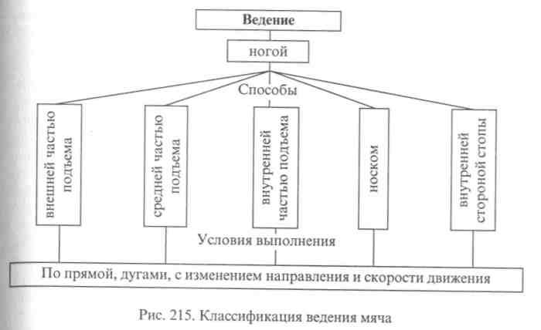В *подготовительной фазе*принимается целесообразное для ос­тановки положение: футболист располагается лицом к мячу; стой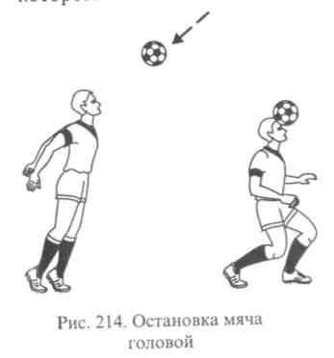

ка ноги врозь или на ширине небольшого шага (50-70 см); грудь подается вперед, руки слегка согнуты в локтевых сус­тавах, опущены вниз. *Рабочая фаза*характеризуется уступаю­щим движением. При прибли­жении мяча туловище отводит­ся назад, плечи и руки выдвига­ются вперед. В *завершающей фазе*ОПТ переносится в сторо-

ну предполагаемых действий с мячом.

Этим способом возможна остановка мячей, летящих на уровне груди и опускающихся с различной траекторией. Основной меха­низм действия при остановках мячей, летящих с различной траек­торией, одинаков. Различия только в деталях.

При остановке мячей, летящих на уровне груди, игрок распола­гается в прямой стойке, ноги чаще всего в положении небольшого шага, вес тела на впереди стоящей ноге (рис. 213).

При остановке опускающихся мячей туловище отклоняется на­зад. Угол наклона зависит от траектории полета мяча (грудь долж­на быть под прямым углом к опускающемуся мячу). Так как амор­тизационный путь невелик при остановке грудью, то необходимы точный расчет скорости и траектории мяча и своевременное вы­полнение уступающего движения.

Рассмотрим особенности перевода мяча назад. При переводе мяча правой (левой) частями груди уступающее движение выполняется за счет поворота туловища соответственно вправо или влево. Останав­ливающая часть приходится на грудные мышцы, которые расслаб­лены. Поворачиваясь на 180°, футболист контролирует мяч, скорость котопого заметно погашена.

Подобным ооразом осуще­ствляются переводы в сторону (вправо или влево).

Меньшее уступающее движе­ние (поворот на 40-60°) позво­ляет не только остановить мяч, но и изменить его траекторию.

Высоко летящие мячи оста­навливаются грудью в прыжке.

**Остановка мяча головой.**Этот технический прием (рис. 214) довольно редко используется в игре, так как он труден по вы­полнению и менее надежен по сравнению с другими приемами и способами.

**Ведение мяча.**С помощью ведения осуществляются всевозмож­ные перемещения игроков. При этом мяч находится под их постоян­ным контролем. При ведении используют бег (иногда ходьбу) и вы­полняют в различной последовательности и разном ритме удары по мячу ногой. Классификация ведения мяча дана на рисунке 215.

**Ведение мяча ногой.**Это основной прием ведения, который пред­ставляет собой сочетание бега (реже ходьбы) и ударов по мячу но­гой различными способами (рис. 216). Отдельно анализ техники бега и ударов по мячу ногой дан выше. Поэтому остановимся на наиболее важных деталях и особенностях ведения.

Исходя из тактических задач, удары по мячу при ведении вы­полняют с различной силой. Если нужно быстро преодолеть зна­чительное расстояние, то мяч опускают от себя на 10-12 м. При

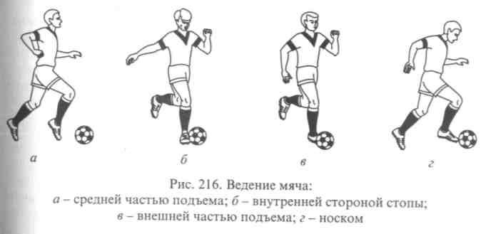противодействии соперника возникает возможность потери мяча поэтому не следует отпускать от себя мяч дальше 1 -2 м. Нельзя не отметить, что частые удары снижают скорость ведения.

В обоих рассмотренных случаях нет необходимости использо­вать специальные маховые движения для выполнения ударов. Зад­ний толчок является подготовительной фазой для удара. Опорная нога ставится сбоку от мяча. Маховая нога движется к мячу, и про­изводится удар. Различают несколько основных способов ведения, которые наиболее часто используют в игре. Их отличия заключа­ются только в способе нанесения ударов.

При ведении средней частью подъема и носком осуществляется преимущественно прямолинейное движение. Ведение внутренней частью подъема дает возможность выполнить перемещение по дуге. Ведение внутренней стороной стопы позволяет существенно менять направление движения. Наиболее универсальным является ведение внешней частью подъема, которое дает возможность выполнять прямолинейное перемещение, движение по дуге и с изменением на­правления.

При ведении прыгающих мячей используют удары средней час­тью подъема или бедром. Применяя эти два способа ведения, мож­но продвигаться с держанием мяча в воздухе.

